**在线考试系统-考生端操作手册**

# 运行环境

系统：win7 64位系统以上；内存：4GB以上；cpu： i3四代以上；硬盘：256GB或以上；显示器分辨率：1024 x 768或以上；摄像头：200万像素或以上；网络环境：独享2M及以上带宽。

# 使用方法

## 考试客户端下载

学生须下载考试客户端，方可进行在线考试，考试客户端下载地址：<http://cedu.xmu.edu.cn/download/>。

## 考试客户端安装、运行

考试客户端下载完毕后，点击【考试客户端】，自动安装、运行,如下图：

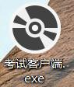

安装、运行【考试客户端】后，进入以下界面：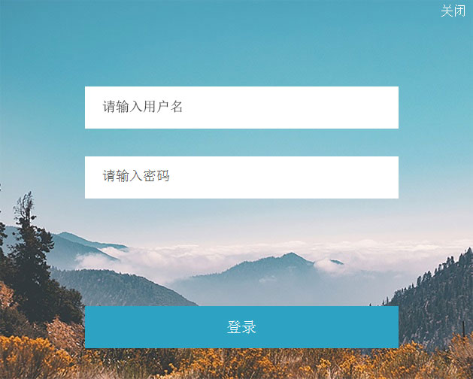

## 用户登录

学生输入【厦门大学网络教育平台】的用户名、密码后，点击登录，即可直接进入【我的考试】。

## 我的考试

学生进入【我的考试】后，对于当前时间内可以进行考试的课程，可以点击【开始考试】按钮，进入考试。

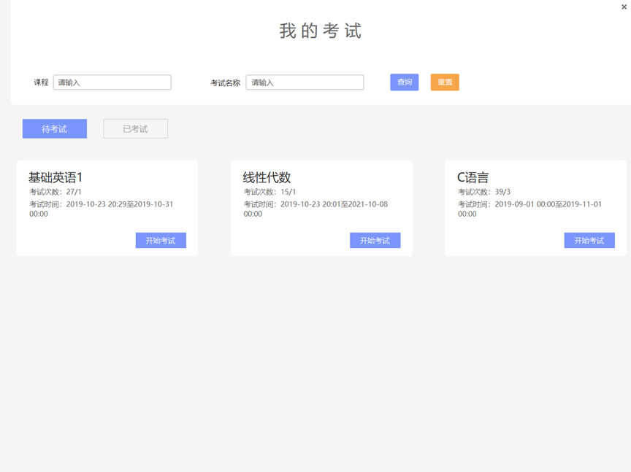

## 进入考试

学生点击【开始考试】后，阅读考试信息及考试须知、在线考试考场规则、学生违纪及考试违规处理实施细则，阅读30秒并勾选已阅读后，可点击【进入考试】，成功通过人脸识别后，进入答题页面。

注意：进入答题页面，有三次人脸识别验证机会。如果三次验证都不通过，可以选择进行考试，考试结束之后，考务人员会核验考生身份，一旦发现替考，将按照《厦门大学继续教育学院学生违纪及考试违规处理实施细则》处理。

请务必是本人参加考试！

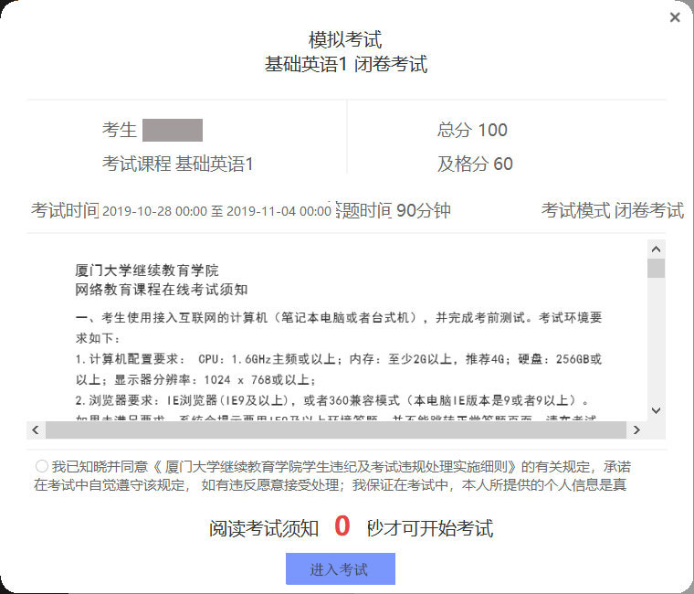

## 考试作答

考试过程中，系统自动全程进行人脸识别和监控，学生须全程保持人脸在人脸识别窗口范围内，确保考试时保持正面面向屏幕。

操作细则如下：

1.学生作答客观题时，可使用鼠标点击选项作答；作答主观题时，使用文本框键盘打字输入答案。

2.学生可点击题干前【标记】按钮，做好标记，暂缓作答。

3.学生可在作答区右侧，查看该次考试剩余时间倒计时，当剩余考试时间大于5分钟时，显示为蓝底；剩余考试时间小于5分钟时，显示为红底。

4.学生可至作答区右下角答题卡区域，查看作答情况。已作答的试题显示为蓝色，未作答的试题显示为灰色，被标记的试题显示为红色。

5.学生点击作答区右下角答题卡的题号，可自动定位至指定试题。

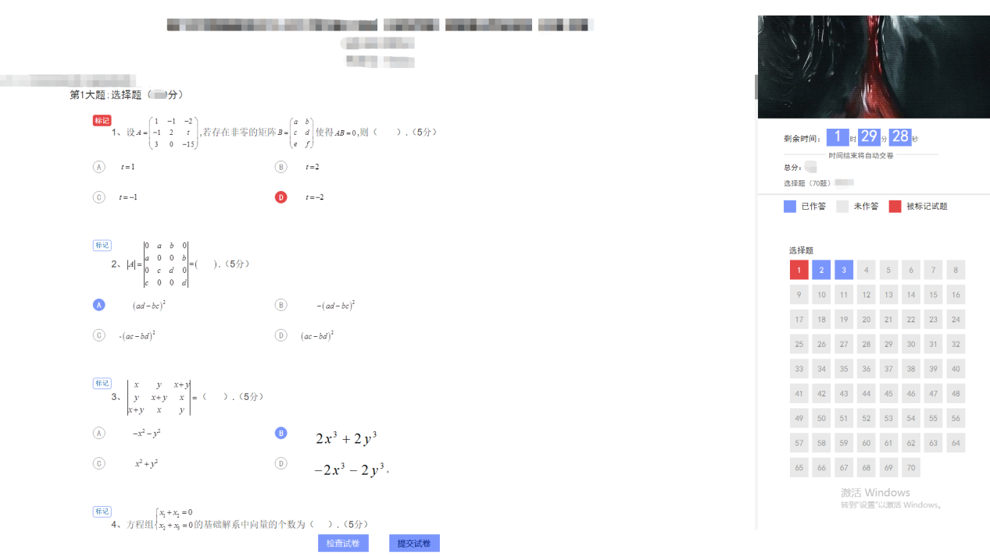

## 检测试卷

系统可以自动检测试卷，点击【检测试卷】，可自动检测当前未作答的试题，点击题号可自动定位至指定试题。若全部作答完成，则出现作答完成提示。

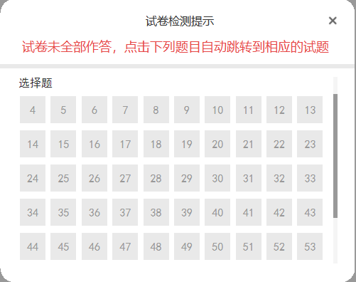  
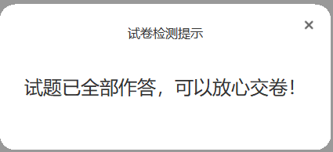

## 提交试卷

系统默认开考后30分钟才可点击【提交试卷】，考生提交试卷时若还存在未作答试题，则会出现检测提示，考生可进一步【确认提交】或点击题号调整至未作答试题。若全部作答完成，则进一部确认交卷，即可完成交卷操作。

**注意：（1）考试时间到则会自动提交试卷，请把握考试时间，及时答题。（2）提交试卷，系统进行人脸识别，确认是本人参加考试。**

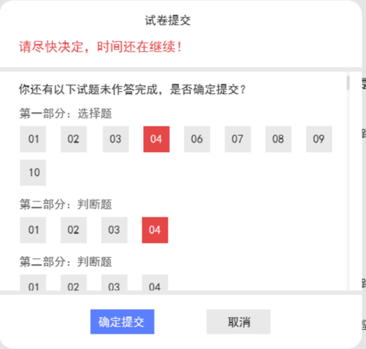

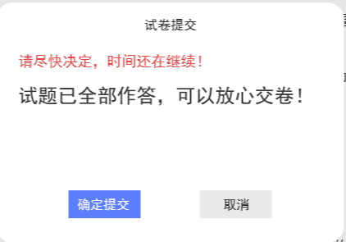

## 其他情况说明

考试过程中，如出现考试中断情况，请及时检查网络设备等是否正常运行，尽快重新进入客户端。掉线期间，考试继续正常计时，在客户端离线30分钟以内并且未超过考试交卷时间，学生可重新登录继续考试。

考试过程中，系统会实时监控考试现场环境，如有出现相关疑似违规情况的提示，请及时处理，以免耽误正常考试进行。